Санкт-Петербургский Государственный университет телекоммуникаций

им. проф. М.А.Бонч-Бруевича

Отчёт по лабораторной работе №6

«Преобразование сигналов в нелинейных цепях»

Студента группы СКВ-83

Булыгина М.А.

Дата выполнения: 23.03.2010 г.

Работа "Преобразование сигналов в нелинейных цепях"

предназначена для изучения изменений форм и спектров сигна-

лов при прохождении их через нелинейные цепи.

Она содержит шесть заданий:

1. Исследование формы и спектра реакции нелинейного элемента

с квадратичной функциональной характеристикой на моногар-

моническое воздействие.

2. Исследование формы и спектра реакции нелинейного элемента

с квадратичной функциональной характеристикой на бигармо-

ническое воздействие.

3. Исследование формы и спектра реакции нелинейного элемента

с кусочно-линейной функциональной характеристикой на моно-

гармоническое воздействие.

4. Исследование формы и спектра реакции нелинейного элемента

с кусочно-линейной функциональной характеристикой на би-

гармоническое воздействие.

5. Исследование формы и спектра реакции нелинейного элемента

с экспоненциальной функциональной характеристикой на моно-

гармоническое воздействие.

6. Исследование формы и спектра реакции нелинейного элемента

с экспоненциальной функциональной характеристикой на би-

гармоническое воздействие.

**Задание 1**

Исследуйте форму и спектр реакции не линейного элемента с квадратичной функциональной характеристикой на моногармоническое воздействие. Для этого выберите квадратичную характеристику НЭ с напряжением отсечки Uотс = @U В, активизируя пункт меню "Характеристика НЭ / Квадратичная...", и гармонический сигнал с частотой F = 1 кГц (пункт меню "Сигнал / Гармонический..."). Напряжение смещения Есм и амплитуду Е1 установите из условия полного использования квадратичного участка характеристики НЭ, не заходя в области отсечки и насыщения.

Зафиксируйте схему нелинейного преобразователя. Наблюдайте и зафиксируйте диаграмму работы нелинейного преобразователя и спектры воздействия и реакции (выходного тока НЭ) в удобном и едином

масштабе по осям частот. Обратите внимание на количество и частоты спектральных составляющих реакции. Сделайте выводы по результатам наблюдений.

Варианты:

1) U = -2 В

2) U = -3 В

3) U = -4 В

4) U = -5 В

5) U = -6 В

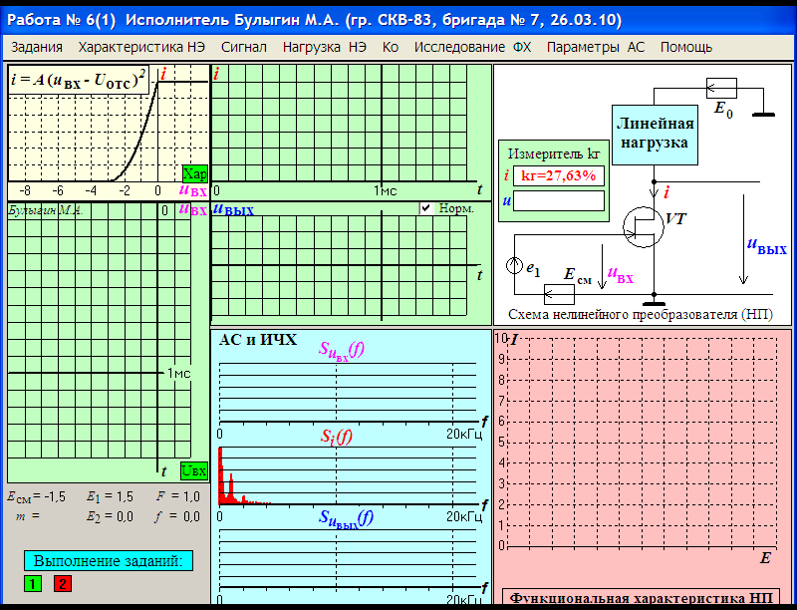

**Выводы:**

При моногармоническом воздействии на нелинейный элемент (НЭ) с квадратичной функциональной

характеристикой вида

________________________________________________________________________________________

форма его реакции искажается за счет уплощения снизу и обострения сверху, а спектр реакции обогащается

_______________________________________________________________________________________ .

Спектральный анализ реакции НЭ с квадратичной функциональной характеристикой производят методом

_______________________________________________________________________________________ ,

в основе которого лежит формула _______________________________________________________________________________________ .

Перечислите частоты всех гармонических составляющих реакции НЭ с квадратичной функциональной

характеристикой на моногармоническое воздействие

_______________________________________________________________________________________ .

**Задание 2**

Исследуйте форму и спектр реакции нелинейного элемента с квадратичной функциональной характеристикой на бигармоническое воздействие. Для этого сохраните квадратичную характеристику НЭ с напряжением отсечки Uотс = @U В и установите бигармонический сигнал с частотами F = 1 кГц и f = 5 кГц (пункт меню "Сигнал / Бигармонический...").Напряжение смещения Есм и амплитуды Е1 и Е2 установите из условия полного использования квадратичного участка характеристики НЭ, не заходя в области отсечки и насыщения. Наблюдайте и зафиксируйте диаграмму работы нелинейного преобразователя, спектры воздействия (Uвх) и реакции (выходного тока НЭ) в удобном и едином масштабе по осям частот. Обратите внимание на количество и частоты спектральных составляющих

реакции. Сделайте выводы по результатам наблюдений.

Варианты:

1) U = -2 В

2) U = -3 В

3) U = -4 В

4) U = -5 В

5) U = -6 В

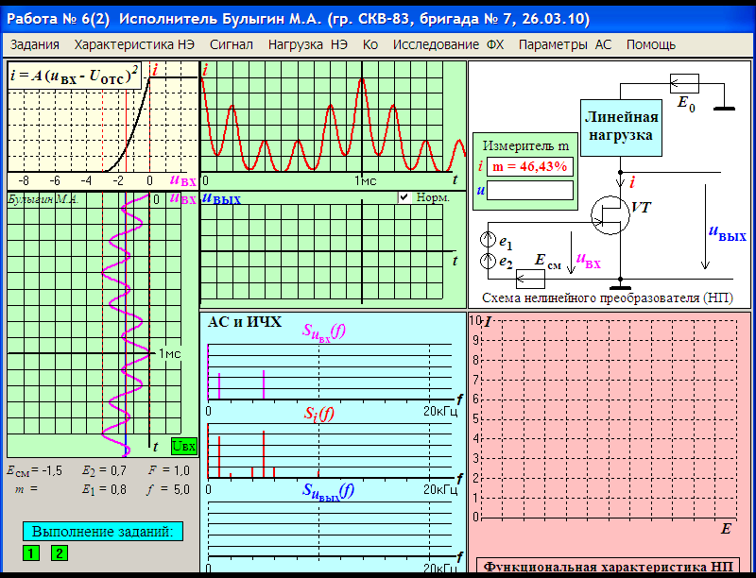

Вывод:

При бигармоническом воздействии на нелинейный элемент с квадратичной функциональной характеристикой

вида _____________________________________________________________________________________

форма его реакции искажается за счет уплощения снизу и обострения сверху, а спектр реакции обогащается

_________________________________________________________________________________________

_________________________________________________________________________________________.

Перечислите частоты всех гармонических составляющих реакции НЭ с квадратичной функциональной

характеристикой на бигармоническое воздействие ____________________________________________ .

**Задание 3**

Исследуйте форму и спектр реакции нелинейного элемента с кусочно-линейной функциональной характеристикой на моногармоническое воздействие. Для этого выберите кусочно-линейную характерис-тику НЭ с напряжением отсечки Uотс = -4 В, активизировав пункт меню "Характеристика НЭ / Кусочно-линейная...", и гармонический сигнал с параметрами:напряжение смещения Есм = -8 В амплитуда Е1 = 8 В частота F = 1 кГц.Наблюдайте и зафиксируйте диаграмму работы нелинейного преобразователя,спектры воздействия (Uвх) и реакции(выходного тока НЭ) в удобном и едином масштабе по осям частот.Обратите внимание на количество и частоты спектральных составляющих реакции.Сделайте выводы по результатам наблюдений.

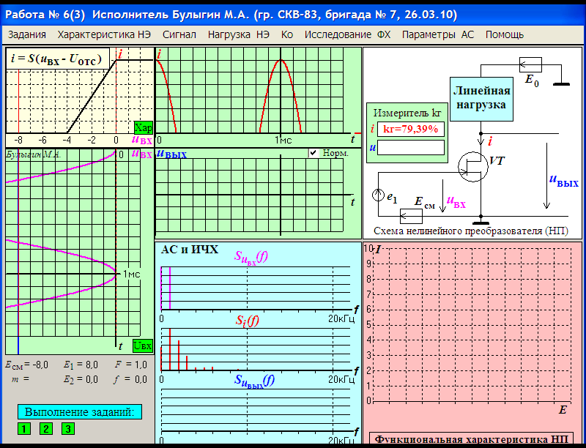

Вывод:

При моногармоническом воздействии на нелинейный элемент (НЭ) с кусочно-линейной функциональной характеристикой вида ________________________________________________________________________________________

форма его реакции имеет вид

_________________________________________________________________________________________, а спектр реакции обогащается

________________________________________________________________________________________ .

Спектральный анализ реакции НЭ с кусочно-линейной функциональной характеристикой производят методом

_______________________________________________________________________________________ ,

в основе которого лежат формулы

_______________________________________________________________________________________ ,

Перечислите частоты всех гармонических составляющих реакции НЭ с кусочно-линейной функциональной

характеристикой на моногармоническое воздействие

_______________________________________________________________________________________ .

**Задание 4**

Исследуйте форму и спектр реакции нелинейного элемента с кусочно-линейной функциональной характеристикой на бигармоническое воздействие. Для этого сохраните кусочно-линейную характеристику НЭ с напряжением отсечки Uотс = -4 В и установите бигармонический сигнал с параметрами:

напряжение смещения Есм = -8 В,

амплитуда Е1 = 4 В

частота F = 1 кГц,

амплитуда Е2 = 4 В,

частота f = 6 кГц.

Наблюдайте и зафиксируйте диаграмму работы нелинейного преобразователя, спектры воздействия (Uвх) и реакции (выходного тока НЭ) в удобном и единоммасштабе по осям частот. Обратите внимание на количество и частоты спектральных составляющих реакции.Сделайте выводы по результатам наб- людений.

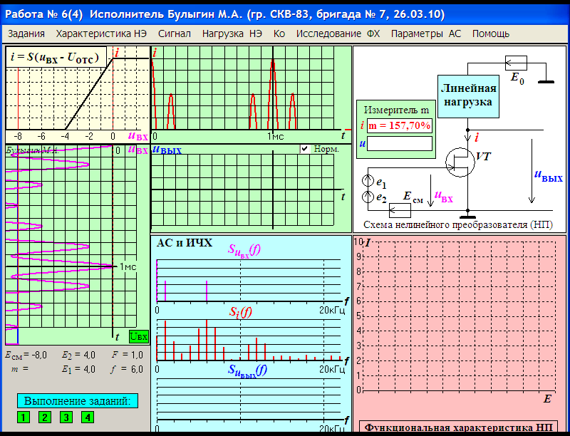

Вывод:

При бигармоническом воздействии на нелинейный элемент с кусочно-линейной функциональной характеристикой вида _____________________________________________________________________________________

форма его реакции имеет вид

_________________________________________________________________________________________, а спектр реакции обогащается

_________________________________________________________________________________________

_________________________________________________________________________________________.

Перечислите частоты всех гармонических составляющих реакции НЭ с квадратичной функциональной

характеристикой на бигармоническое воздействие ________________________________________________.

**Задание 5**

Исследуйте форму и спектр реакции нелинейного элемента с экспоненциальной функциональной характеристикой на моногармоническое воздействие. Для этого выберите экспоненциальную характеристику НЭ, активизировав пункт меню "Характеристика НЭ / Экспоненциальная", и гармонический сигнал с параметрами:

напряжение смещения Есм = 0 В,

амплитуда Е1 = 2 В,

частота F = 1 кГц.

Зафиксируйте схему нелинейного преобразователя.

Наблюдайте и зафиксируйте диаграмму работы нелинейного преобразователя, спектры воздействия (Uвх) и реакции(выходного тока НЭ) в удобном и едином масштабе по осям частот. Обратите внимание на количество и частоты спектральных составляющих реакции. Сделайте выводы по результатам наблюдений.

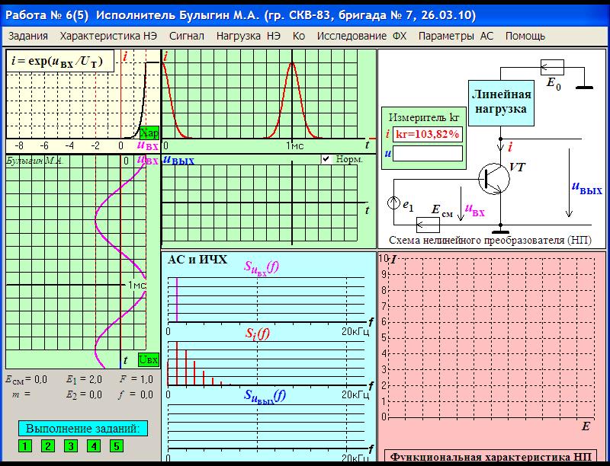

**Вывод:**

При моногармоническом воздействии на нелинейный элемент (НЭ) с экспоненциальной функциональной

характеристикой вида

________________________________________________________________________________________

форма его реакции искажается за счет уплощения снизу и обострения сверху, а спектр реакции обогащается

_______________________________________________________________________________________ .

Спектральный анализ реакции НЭ с квадратичной функциональной характеристикой производят методом _______________________________________________________________________________________ .

Перечислите частоты всех гармонических составляющих реакции НЭ с квадратичной функциональной

характеристикой на моногармоническое воздействие ______________________________________________________________________________________ .

**Задание 6**

Исследуйте форму и спектр реакции нелинейного элемента с экспоненциальной функциональной характеристикой на бигармоническое воздействие. Для этого сохраните экспоненциальную характеристику НЭ и установите бигармонический сигнал с параметрами:

напряжение смещения Есм = 0 В,

амплитуда Е1 = 1 В

частота F = 1 кГц,

амплитуда Е2 = 1 В,

частота f = 10 кГц.

Наблюдайте и зафиксируйте диаграмму работы нелинейного преобразователя, спектры воздействия (Uвх) и реакции(выходного тока НЭ) в удобном и едином масштабе по осям частот. Обратите внимание на количество и частоты спектральных составляющих реакции. Сделайте выводы по результатам наблюдений.

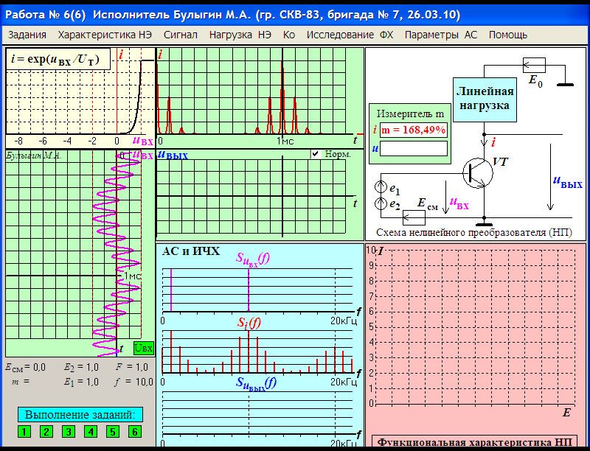

**Вывод:**

При бигармоническом воздействии на нелинейный элемент (НЭ) с экспоненциальной функциональной

характеристикой вида

________________________________________________________________________________________

форма его реакции искажается за счет уплощения снизу и обострения сверху, а спектр реакции обогащается

_______________________________________________________________________________________ .

Спектральный анализ реакции НЭ с экспоненциальной функциональной характеристикой производят методом

_______________________________________________________________________________________ .

Перечислите частоты всех гармонических составляющих реакции НЭ с экспоненциальной функциональной

характеристикой на моногармоническое воздействие

_______________________________________________________________________________________ .